РЕГИОНАЛЬНАЯ ИНФОРМАЦИОННАЯ СИСТЕМА в сфере закупок товаров, работ, услуг для обеспечения государственных нужд ПЕРМСКОГО КРАЯ

РИС ЗАКУПКИ ПК

Инструкция для пользователей, отвечающих за подготовку заключений по заявкам на рассмотрение закупок на заседаниях Межведомственной рабочей группы по проверке обоснованности закупок для нужд Пермского края

Пермь
2023
Содержание
1 Область применения 3
2 Необходимые для работы роли в Системе 3
3 Описание операций 4
3.1 Авторизация в Системе 4
3.2 Описание общих разделов и возможностей Системы 4
3.2.1 Уведомления 4
3.2.2 Сообщения Системы 6
3.3 Описание процесса подготовки и выдачи заключения Членом МРГ 7
3.3.1 Работа с общим перечнем заключений по заявкам на МРГ 7
3.3.2 Назначение ответственного за подготовку заключения и отправка заключения в работу 9
3.3.2.1 Назначение ответственного за подготовку заключения 10
3.3.2.2 Заполнение планируемой даты подготовки заключения 11
3.3.2.3 Отправка заключения в работу 12
3.3.3 Выдача подготовленного заключения 13
3.3.4 Выдача решения «Заключение не требуется» 14
3.3.5 Изменение ответственного за подготовку заключения по заявке на МРГ 15
3.3.6 Изменение подписанта заключения 17
3.3.7 Отправка заключения на доработку 18
3.3.8 Работа с общим перечнем заседаний МРГ 19
3.4 Описание процесса назначения ответственных специалистов за проверку документов заявки на МРГ и согласования результатов проверки 24
3.4.1 Работа с общим перечнем заключений по заявкам на МРГ 25
3.4.2 Назначение ответственного за проверку документов заявки специалиста 26
3.4.3 Согласование результатов проверки документов заявки 29
3.4.4 Изменение ответственного специалиста 31
3.4.5 Отправка результатов проверки на доработку 32
3.4.6 Отправка запроса дополнительной информации заказчику по документам заявки на МРГ 33
3.5 Описание процесса проверки специалистом документов по заявкам на МРГ 37
3.5.1 Работа с общим перечнем запросов на проверку документов заявок на МРГ 37
3.5.2 Проверка документов по заявке на МРГ и отправка результатов проверки на согласование 39
3.5.3 Доработка результатов проверки 44
Приложение 1 45
Приложение 2 46
Приложение 3 48

Область применения
Настоящая Инструкция описывает работу пользователей, отвечающих за подготовку заключений по заявкам на рассмотрение закупок на заседаниях Межведомственной рабочей группы (далее – МРГ) по проверке обоснованности закупки для нужд Пермского края.

Необходимые для работы роли в Системе
Для подготовки заключения с помощью Системы, в зависимости от зоны ответственности и полномочий, пользователю должна быть достпуна одна (или несколько) из следующих ролей:
- роль «Член МРГ» – предоставляет права на выдачу заключений по заявкам на МРГ. Порядок действий пользователя описан в п.3.3;
- роль «Помощник члена МРГ» – предоставляет права на распределение запросов на подготовку заключений между ответственными руководителями. Порядок действия пользователя описан в п.3.3;
- роль «МРГ – подготовка заключения» – предоставляет права на распределение запросов на подготовку заключений между ответственными специалистами и согласование результатов проверки пакета документов по заявкам на МРГ. Порядок действия пользователя описан в п. 3.4;
- роль «МРГ – проверка документов заявок на МРГ» – предоставляет права на ввод результатов проверки пакета документов по заявкам на МРГ. Порядок действия пользователя описан в п. 3.5.

Описание операций

Авторизация в Системе
Для авторизации в Системе в адресной строке браузера необходимо ввести адрес Системы. В появившемся окне авторизации необходимо заполнить данные пользователя: логин и пароль (Рисунок 1).
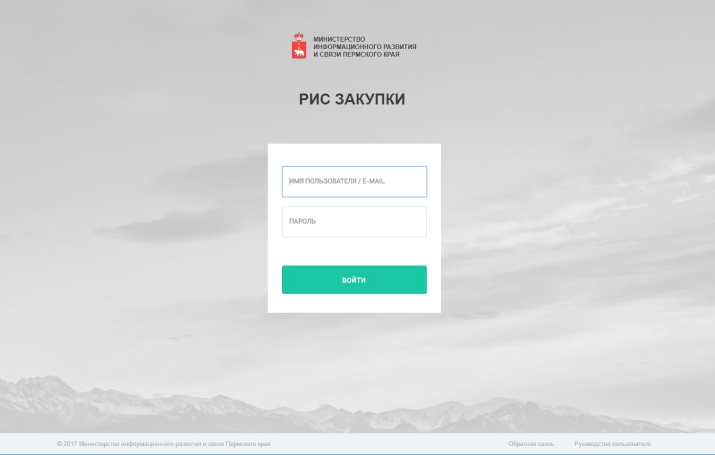
Рисунок 1 – Окно авторизации
При нажатии кнопки «Войти» открывается рабочая область пользователя в зависимости от прав доступа. Ниже приведено описание возможностей, доступных для пользователей с различными правами.

Описание общих разделов и возможностей Системы

Уведомления
Каждому пользователю Системы поступают уведомления, информирующие его об изменениях, произошедших с объектом системы, к которому он имеет отношение, а также уведомления, напоминающие пользователю о сроках, назначенных по определенному действию с объектом в Системе. Уведомления доступны для просмотра в разделе «Уведомления» (Рисунок 2). После авторизации по умолчанию загружается раздел «Уведомления», в котором в табличном виде отображены все поступившие уведомления. В таблице отображается статус уведомления: прочитано / не прочитано, дата и время отправки уведомления, объект системы, об изменении которого пришло уведомление, текст сообщения. Непрочитанные сообщения выделены и помечены значком . Прочитанные сообщения отмечены значком . Для того чтобы отметить сообщения как прочтенное, необходимо кликнуть на значок . Уведомления с напоминанием о сроках подсвечены красным цветом.
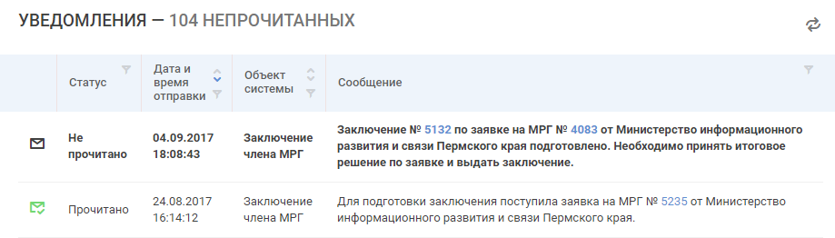
Рисунок 2 – Раздел «Уведомления»
В таблице предусмотрены следующие возможности:
- поиск по статусу уведомления с помощью значка (Рисунок 3);
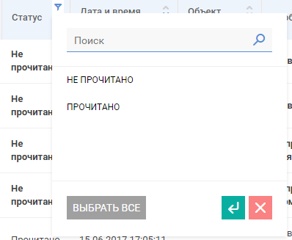
Рисунок 3 – Окно поиска по статусу сообщений
- сортировка уведомлений по дате от последнего поступившего и наоборот с помощью , поиск уведомлений по диапазону дат «от … до …» (Рисунок 4);
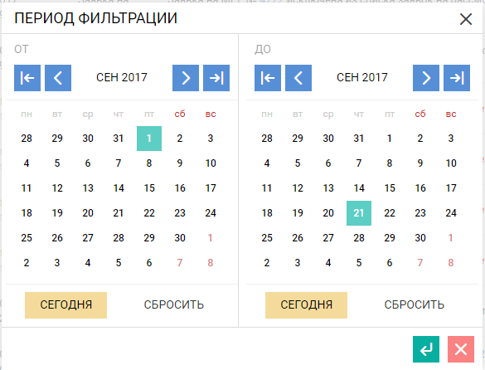
Рисунок 4 – Окно поиска сообщений в диапазоне дат «от … до»
- поиск по тексту сообщений по частичному или полному совпадению (Рисунок 5).
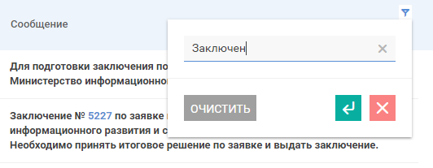
Рисунок 5 – Окно поиска по тексту сообщения
Также в Системе в верхней панели присутствует значок , который показывает количество вновь поступивших (непрочитанных) уведомлений, а также служит для перехода в раздел «Уведомления» из любого другого раздела Системы (Рисунок 6).
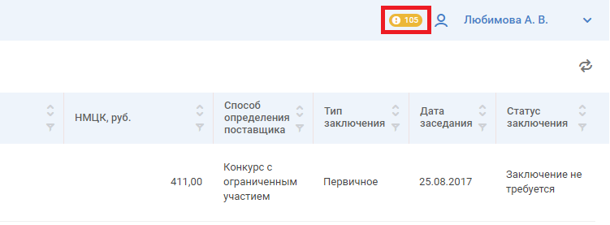
Рисунок 6 – Информация об уведомлениях в рабочей области пользователя

Сообщения Системы
Существуют два вида сообщений Системы: информационные сообщения и сообщения об ошибке.
Подтверждающие сообщения предназанчены для подтвержения действий пользователя (Рисунок 7).
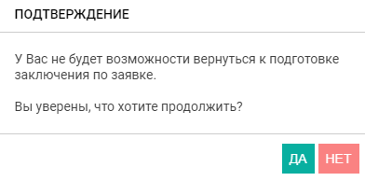
Рисунок 7 – Подтверждающее сообщение Системы
Сообщения об ошибке инфромирует пользователя о невозможности выполнения дальнейших действий (Рисунок 8).
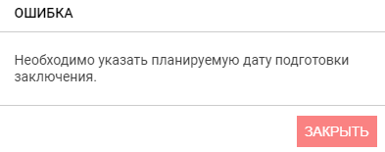
Рисунок 8 – Сообщение Системы об ошибке

Описание процесса подготовки и выдачи заключения Членом МРГ
После авторизации пользователям с ролями «Член МРГ» и «Помощник члена МРГ» доступны разделы «Заседания МРГ» и «Заключения по заявкам на МРГ» (Рисунок 9).
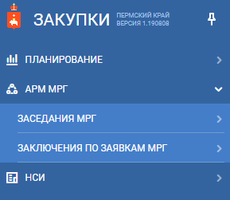
Рисунок 9 – Разделы, доступные пользователям с ролями «Член МРГ» и «Помощник члена МРГ»
С помощью бокового меню осуществляется переход между разделами и подразделами Системы. Для раскрытия списка разделов / подразделов необходимо нажать на стрелку , для перехода в подраздел необходимо нажать на строку с названием подраздела. Для того что бы скрыть область бокового меню необходимо открепить его при помощи кнопки .

Работа с общим перечнем заключений по заявкам на МРГ
В разделе «Заключения по заявкам на МРГ» в табличной форме отображается список заключений, которые должны быть выданы конкретным членом МРГ. Пользователю с ролью «Член МРГ» доступна информация только о заключениях, на выдачу которых он имеет полномочия. Пользователю с ролью «Помощник члена МРГ» доступна информация обо всех заключениях, на выдачу которых имеют все члены МРГ из определенной организации (Рисунок 10).
Пользователям с ролью «Председатель МРГ», «АРМ МРГ – общий просмотр» также доступна для просмотра информация о заключениях:
- Для пользователя с ролью «Председатель МРГ» отображается список заключений по заявкам на МРГ, поданным в уполномоченный орган, для которого пользователь является членом МРГ (указан среди членов МРГ в разделе «Настройки» для данного УО в подсистеме «АРМ МРГ»);
- Для пользователя с ролью «АРМ МРГ – общий просмотр» отображается список заключений по заявкам на МРГ, поданным в УО, для организации которого получена роль.
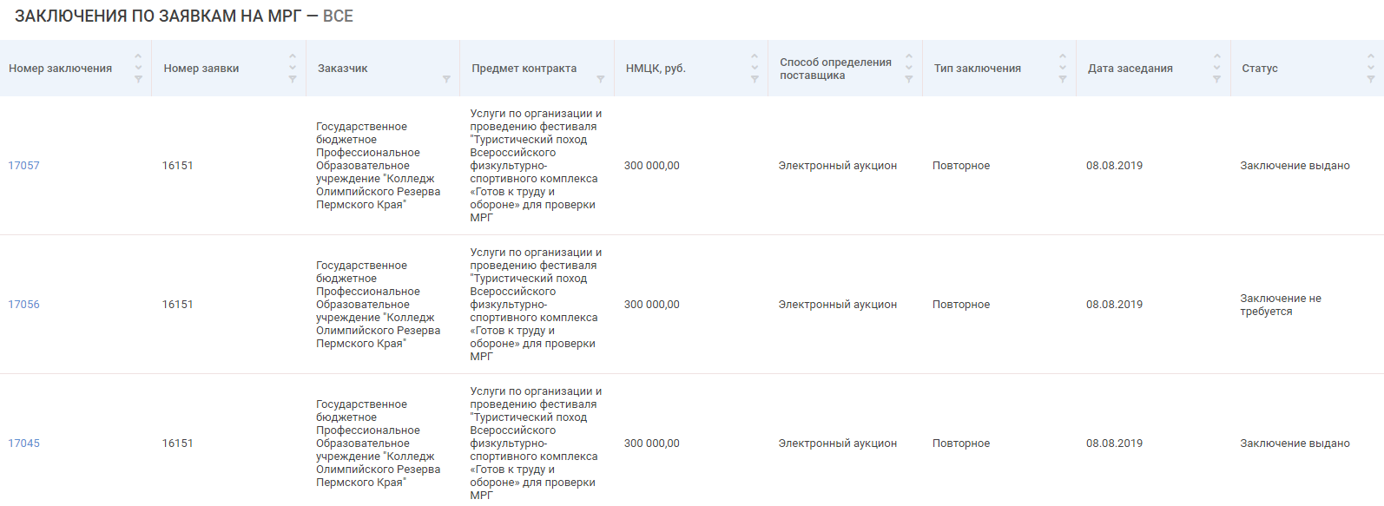
Рисунок 10 – Таблица с перечнем заключений
В таблице по каждому заключению отображается его реестровый номер, уникальный в рамках системы, номер заявки, по которой готовится заключение, наименование заказчика, наименование предмета контракта, НМЦК (в рублях), способ определения поставщика, тип заключения: первичное / повторное, дата заседания, статус заявки на МРГ.
Заключение является первичным, если ранее по данной заявке заключение не выдавалось. Заключение является повторным, если по данной заявке ранее уже было выдано заключение.
Для удобства, заключения распределены по подразделам (Рисунок 11), по каждому из которых в боковом меню отображается количество заключений в данном подразделе:
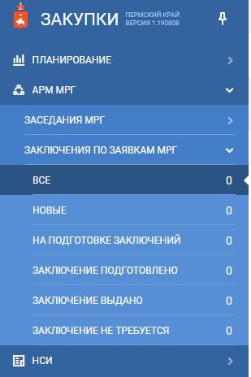
Рисунок 11 – Распределение заключений по подразделам
- подраздел «Все» – отображаются все заключения, доступные пользователю;
- подраздел «Новые» – отображаются заключения в статусе «Новое»;
- подраздел «На подготовке заключений» – отображаются заключения в статусах «В работе», «На доработке»;
- подраздел «Заключение подготовлено» – отображаются заключения в статуе «Заключение подготовлено»;
- подраздел «Заключение выдано» – отображаются заключения в статуе «Заключение выдано»;
- подраздел «Заключение не требуется» – отображаются заключения в статусе «Заключение не требуется».
Описание статусов заключений по заявкам и доступные действия с заключением в определенном статусе приведено в Приложении к настоящему документу (Приложение 1).

Назначение ответственного за подготовку заключения и отправка заключения в работу
Запрос на подготовку заключения направляется Члену МРГ Системой автоматически после предварительной проверки ответственным сотрудником Уполномоченного органа целостности пакета документов по закупке, предоставленного Заказчиком. При поступлении нового запроса пользователям с ролями «Член МРГ» и «Помощник члена МРГ» приходит соответствующее уведомление.
Для просмотра информации о запросе необходимо в разделе «Заключения по заявкам на МРГ», в подразделе «Все» или «Новые», выбрать заключение со статусом «Новое», открыть карточку заключения, кликнув на реестровый номер. В данном статусе карточка заключения содержит следующие блоки:
- Общая информация – блок содержит общие данные о заключении (номер, тип, статус, ответственный член МРГ);
- Ответственный за подготовку заключения – блок содержит информацию о сотруднике(ах), который(е) отвечает(ют) за подготовку заключения;
- Ранее выданные заключения – блок отображается только для повоторных заключений и содержит информацию обо всех ранее выданных заключениях по закупке (при их наличии);
- Содержание закупки – блок содержит основную информацию о закупке, по которой тербуется подготовить заключение;
- Спецификации – блок содержит информацию о спецификациях лота, связанного с закупкой, по которой требуется подготовить заключение;
- Источники финансирования – блок содержит информацию об источниках финансирования лота, связанного с закупкой, по которой требуется подготовить заключение;
- Лоты закупки – содержит информацию о лотах, включенных в закупку, по которой требуется подготовить заключение. Отображается только для несовместных закупок по 223-ФЗ;
- Лоты совместной закупки – содержит информацию о лотах, включенных в совместную закупку, по которой требуется подготовить заключение. Отображается только для совместных закупок;
- Сводные спецификации – блок содержит информацию о сводных спецификациях совместного лота, связанного с закупкой, по которой требуется подготовить заключение. Отображается только для совместных закупок;
- Документы заявки – блок содержит пакет документов по закупке, прикрепленный заказачиком;
- История изменений – блок содержит информацию о действиях, совершенных пользователями с данным заключением.
Для начала процесса подготовки необходимо назначить ответственного за подготовку заключения.

Назначение ответственного за подготовку заключения
В блоке «Ответственный за подготовку заключения» по умолчанию Системой устанавливаются ответственные в соответствии с настройками, установленными в разделе «Настройки» подсистемы «АРМ МРГ» для уполномоченного органа, осуществляющего работу МРГ с данной заявкой. Список установленных автоматически ответственных может быть отредактирован пользователем (см. описание ниже). Для изменения настроек Системы в части устанавливаемых по умолчанию ответственных, необходимо изменить список ответственных специалистов для членов МРГ в карточке настроек для уполномоченного органа в разделе «Настройки» подсистемы «АРМ МРГ».
Для того чтобы изменить ответственного за подготовку заключения необходимо перейти в режим редактирования, нажав на кнопку . В режиме редактирования в блоке «Ответственный за подготовку заключения» удалить автоматически установленного ответственного из списка, нажав на кнопку и / или добавить нового ответственного, нажав на кнопку (Рисунок 12).
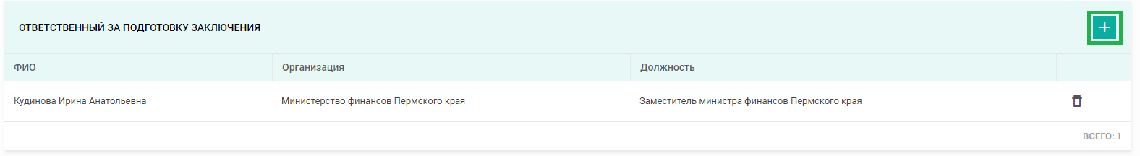
Рисунок 12 – Блок «Ответственный за подготовку заключения»
По нажатию кнопки откроется список доступных для выбора пользователей, имеющих необходимые полномочия в Системе. В открывшимся окне в поле «Выбор» необходимо поставить отметку напротив нужных пользователей и нажать на кнопку «Выбрать» (Рисунок 13).
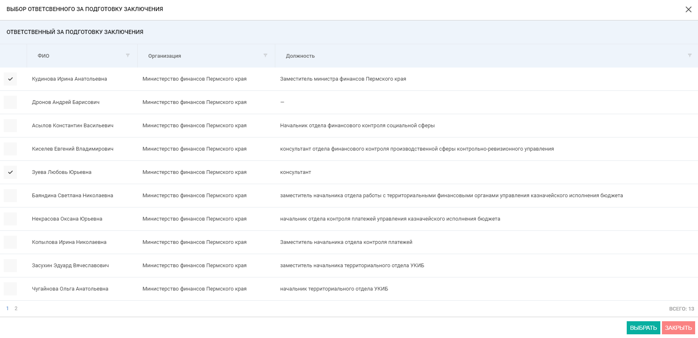
Рисунок 13 – Окно выбора ответственного за подготовку заключения

Заполнение планируемой даты подготовки заключения
Планируемая дата подготовки для заключений с типом «Первичное» устанавливается автоматически, как 10 рабочих дней со дня поступления заявки члену МРГ, но не позднее даты заседания, на котором планируется рассмотрение заявки. Рассчитанная Системой дата, при необходимости, может быть изменена пользователем.
Для изменения даты необходимо перейти в режим редактирования, нажав на кнопку . В блоке «Общая информация» в поле «Планируемая дата подготовки заключения» кликнуть на значок «календарь», после чего откроется календарь, в котором необходимо выбрать нужную дату подготовки заключения (Рисунок 14).
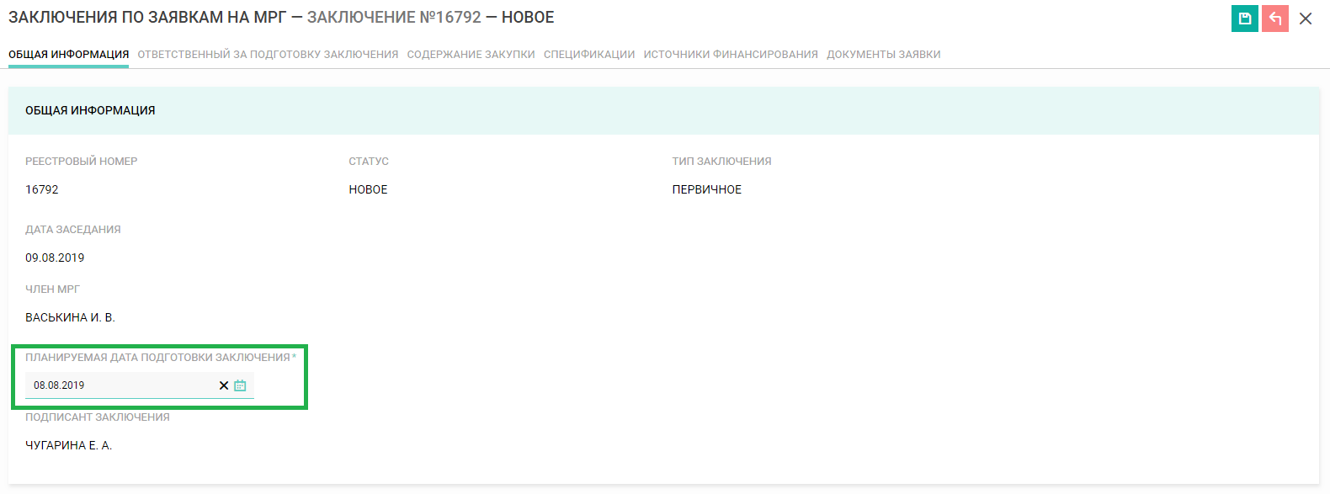
Рисунок 14 – Заполнение поля «Планируемая дата подготовки заключения»
Для заключений с типом «Повторное» планируемая дата подготовки заключения устанавливается вручную.
Если в заседании, в которое включена заявка на МРГ, была изменена планируемая дата заседания, в связанных с заявкой заключениях планируемая дата подготовки автоматически пересчитывается как 10 рабочих дней со дня изменения планируемой даты заседания, но не позднее даты заседания, на котором планируется рассмотрение заявки, и не ранее текущей даты.

Отправка заключения в работу
Отправка заключения в работу производится по нажатию кнопки «Отправить в работу» в карточке заключения (Рисунок 15).
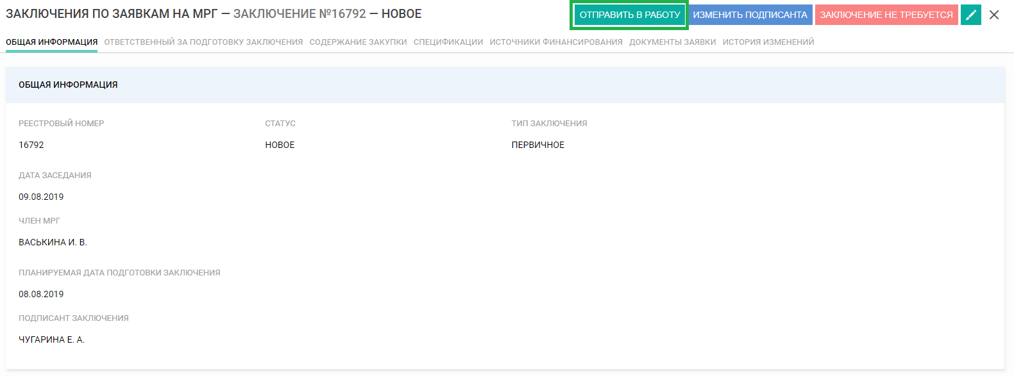
Рисунок 15 – Действие «Отправить в работу»
После выполнения действия «Отправить в работу», заключение перейдет в статус «В работе» и будет отправлено ответственным, указанным в блоке «Ответственный за подготовку заключения», для подготовки.

Выдача подготовленного заключения
Подготовленное ответственным заключение поступает члену МРГ для финального согласования и выдачи, о чем пользователям с ролью «Член МРГ» и «Помощник члена МРГ» в Системе приходят соответствующие уведомления.
Для просмотра подготовленного заключения Пользователю в разделе «Заключения по заявкам на МРГ», в подразделе «Все» или «Заключение подготовлено», необходимо выбрать заключение со статусом «Заключение подготовлено», открыть карточку заключения, кликнув на реестровый номер. Подготовленное заключение содержит блок «Результаты проверки», в котором отображается вывод о наличии замечаний к закупке по результатам проверки документов заявки и краткий текст замечаний, в случае их наличия (Рисунок 16).
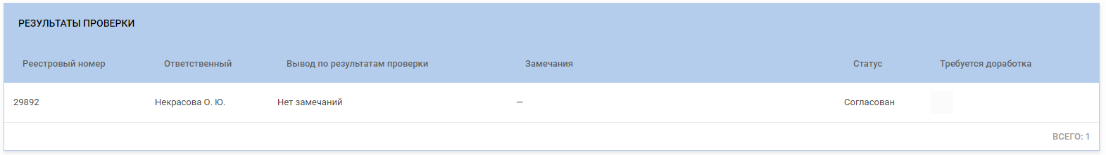
Рисунок 16 – Блок «Результаты проверки»
В блоке «Поясняющие документы к результатам проверки» содержатся прикрепленные к заключению документы, содержащие подробную информацию о результатах проверки документов заявки.
Если замечаний к подготовленному заключению нет, то пользователю необходимо выдать заключение. Для выдачи заключения Пользователю необходимо перевести заключение в режим редактирования, нажав кнопку , в поле «Решение по заявке» (Рисунок 17) выбрать решение из списка и нажать кнопку «Выдать заключение» (Рисунок 18).
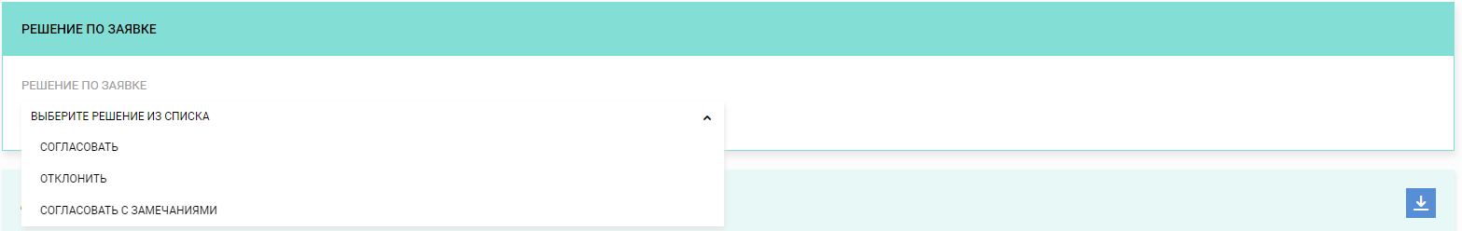
Рисунок 17 – Выбор решения по заявке
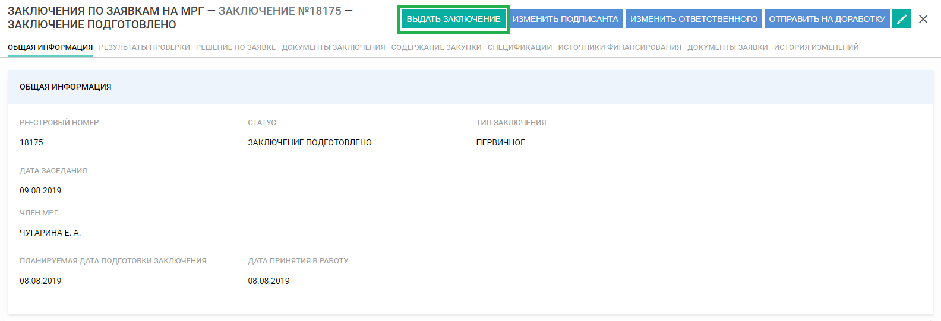
Рисунок 18 – Выдача заключений
После выбора действия Система выдаст предупреждающее сообщение (Рисунок 19).
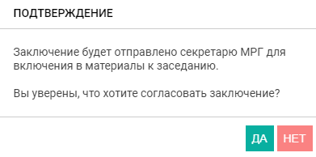
Рисунок 19 – Подтверждение отправки заключения секретарю МРГ
Для подтверждения действия необходимо нажать «Да», для отмены – «Нет». После подтверждения действия заключение перейдет в статус «Заключение выдано» и будет отправлено секретарю МРГ для включения в материалы к заседанию. Действие доступно только пользователю с ролью «Член МРГ».

Выдача решения «Заключение не требуется»
В случае, если отсутствует необходимость в подготовке заключения по заявке на МРГ, то у пользователя с ролью «Член МРГ» есть возможность отказаться от подготовки заключения по зявке с помощью действия «Заключение не требуется».
Для этого необходимо открыть карточку заключения, кликнув на реестровый номер заключения и нажать на кнопку «Заключение не требуется» (Рисунок 20).
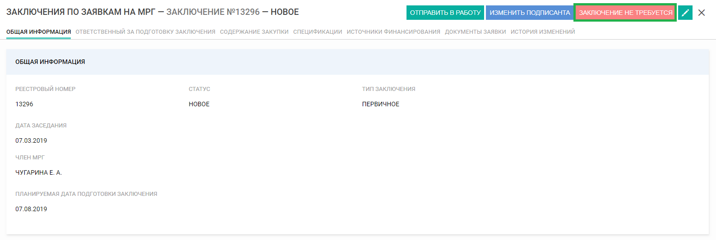
Рисунок 20 – Выбор решения «Заключение не требуется»
При выборе действия «Заключение не требуется» Система выдаст предупреждающее сообщение (Рисунок 21).
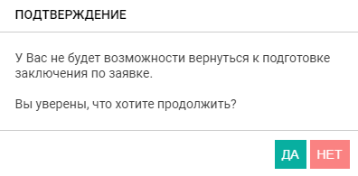
Рисунок 21 – Подтверждение выбора решения «Заключение не требуется»
Для подтверждения выбора решения «Заключение не требуется» необходимо нажать «Да», для отмены – «Нет». После подтверждения заключение перейдет в статус «Заключение не требуется», информация о решении будет автоматически направлена секретарю МРГ.

Изменение ответственного за подготовку заключения по заявке на МРГ
В случае если у назначенного ответственного нет возможности подготовить заключение и требуется выбрать другого ответственного, для заключений в статусах «В работе», «На доработке» и «Заключение подготовлено» предусмотрена возможность изменения ответственного. Для этого необходимо зайти в карточку заключения и, нажать на кнопку «Изменить ответственного» (Рисунок 22), при этом карточка заключения перейдет в режим редактирования.
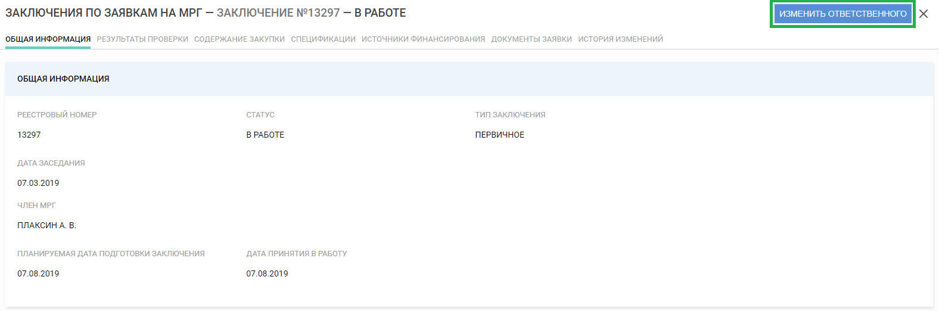
Рисунок 22 – Действие «Изменить ответственного»
В блоке «Результаты проверки», нажав на кнопку «Выбрать ответственного» () из открывшегося списка нужно выбрать нового ответственного, после чего сохранить изменения, по кнопке «Сохранить» () в карточке заключения (Рисунок 23).
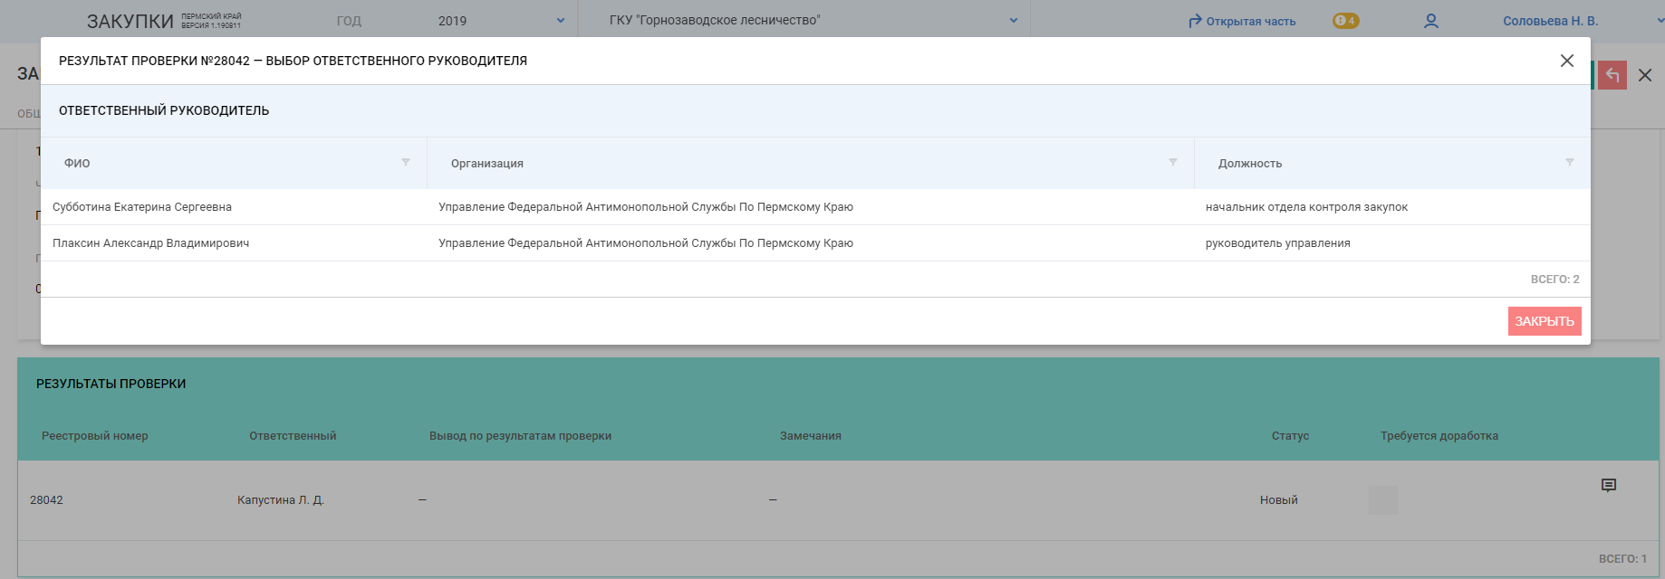
Рисунок 23 – Изменение ответственного за подготовку заключения
После выбора действия «Сохранить» Система выдаст предупреждающее сообщение (Рисунок 24).
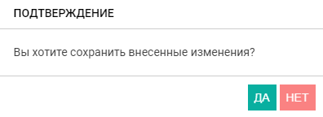
Рисунок 24 – Подтверждение смены ответственного
Для подтверждения действия необходимо нажать «Да», для отмены – «Нет». После подтверждения новому ответственному автоматически будет направлена информация для подготовки заключения.

Изменение подписанта заключения
В случае если у Члена МРГ, указанного в заключении, нет возможности в установленный срок выдать заключение и право выдачи должно быть предоставлено другому пользователю, необходимо изменить подписанта заключения. Изменение подписанта доступно пользователям с ролями «Член МРГ» или «Помощник члена МРГ» для заключения в статусе «Новое» или «Заключение подготовлено». Для этого в разделе «Заключения по заявкам на МРГ», в подразделе «Все», «Новые» или «Заключение подготовлено», необходимо выбрать заключение со статусом «Новое» или «Заключение подготовлено», открыть карточку заключения, кликнув на реестровый номер заключения. В открывшейся карточке заключения выбрать действие «Изменить подписанта» (Рисунок 25).
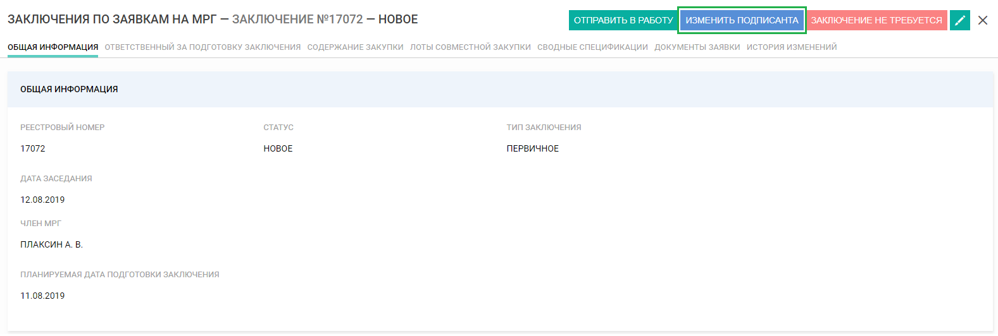
Рисунок 25 – Действие «Изменить подписанта»
После выбора действия «Изменить подписанта» откроется окно выбора подписанта заключения (Рисунок 26), в котором необходимо выбрать нового подписанта.
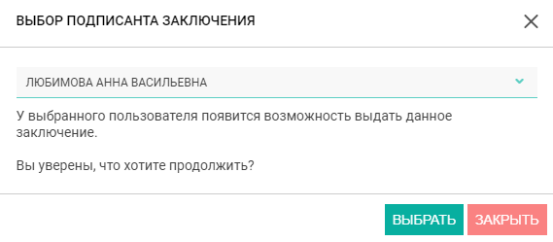
Рисунок 26 – Окно «Выбор подписанта заключения»
Для подтверждения действия необходимо нажать «Да», для отмены – «Нет». После подтверждения действия заключение будет направлено назначенному подписанту. Выбранный подписант получает полномочия, аналогичные полномочиям указанного в заключении члена МРГ, т.е. право на выдачу заключения.

Отправка заключения на доработку
Подготовленное ответственным руководителем заключение поступает члену МРГ для финального согласования и выдачи. В случае наличия замечаний к подготовленному заключению для заключения в статусе «Заключение подготовлено» предусмотрена возможность отправки его на доработку.
Для этого необходимо перейти в режим редактирования, по унопке «Редактировать» (). В блоке «Результаты проверки» отметить чек-боксом в столбце «Требуется доработка» результат проверки, который необходимо вернуть на доработку (Рисунок 27).
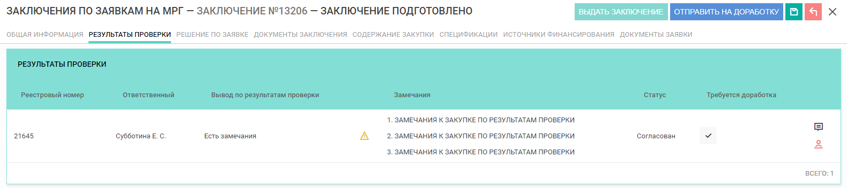
Рисунок 27 – Выбор заключений, требующих доработки
После выбора откроется окно для ввода замечаний к результату проверки, в котором необходимо ввсети замечания, после чего нажать на кнопку «Сохранить» (Рисунок 52).
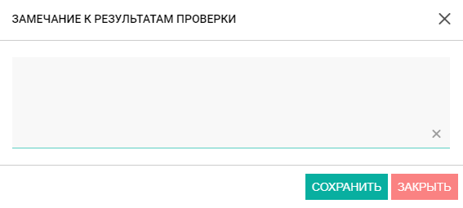
Рисунок 28 – Окно ввода замечаний к результатам проверки
Далее в карточке заключения необходимо выбрать действие «Отправить на доработку» (Рисунок 29).
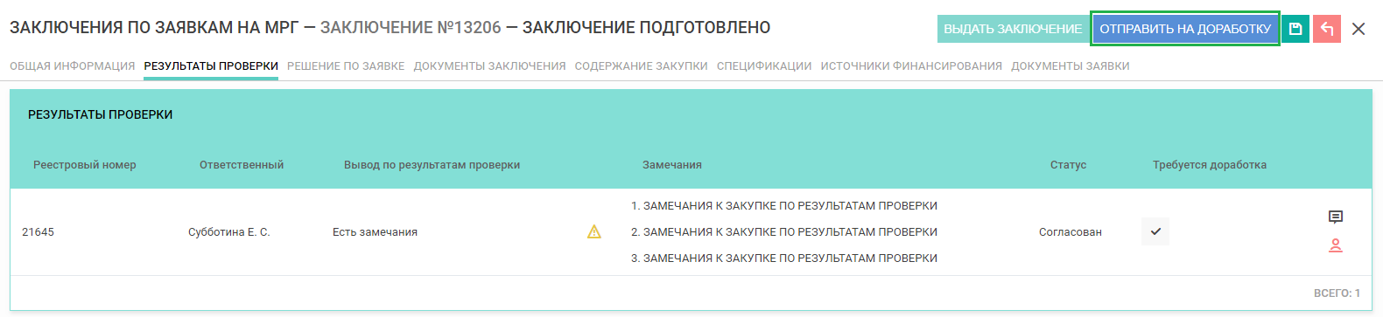
Рисунок 29 – Отправка заключения на доработку
После выполнения действия «Отправить на доработку» заключение перейдет в статус «На доработке» и будет отправлено ответственному на доработку. После доработки заключение будет возвращено члену МРГ для повторного согласования и выдачи.

Работа с общим перечнем заседаний МРГ
Для пользователей с ролями «Член МРГ» и «Помощник члена МРГ» в разделе «Заседания МРГ» в табличном виде представлена информация о планируемых и проведенных заседаниях МРГ (Рисунок 30).
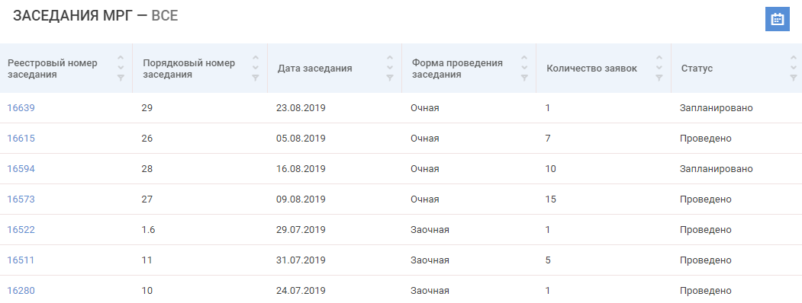
Рисунок 30 – Таблица с перечнем заседаний МРГ
В таблице отображается список заседаний уполномоченного органа, выбранного в шапке Систпемы. По каждому заседанию отображается его реестровый номер, уникальный в рамках Системы, порядковый номер заседания, дата заседания, форма проведения, количество заявок, запланированных для рассмотрения на заседании, и статус заседания.
Для удобства Пользователя заседания распределены по подразделам (Рисунок 31), по каждому из которых в боковом меню отображается количество заседаний в данном подразделе:
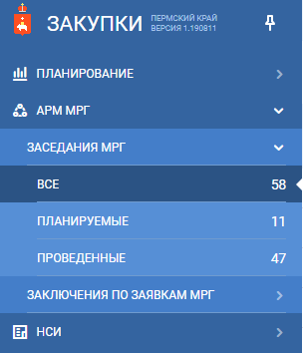
Рисунок 31 – Распределение заседаний МРГ по подразделам
- в подразделе «Все» – отображаются все заседания МРГ во всех статусах;
- в подразделе «Планируемые» – отображаются заседания в следующих статусах: «Формирование», «Запланировано», «Повестка сформирована», «Подготовка протокола»;
- в подразделе «Проведенные» – отображаются заседания в следующих статусах: «Проведено», «Отменено».
В таблице возможно выполнение следующих действий:
- в столбце «Реестровый номер заседания» и «Порядковый номер заседания» – сортировка от последнего присвоенного номера или от первого, поиск по номеру (Рисунок 32);
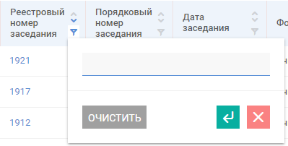
Рисунок 32 – Окно поиска по реестровому номеру заседания
- в столбце «Дата заседания» – сортировка по дате от более ранней до более поздней и наоборот, поиск по периоду дат с помощью календаря (Рисунок 33);
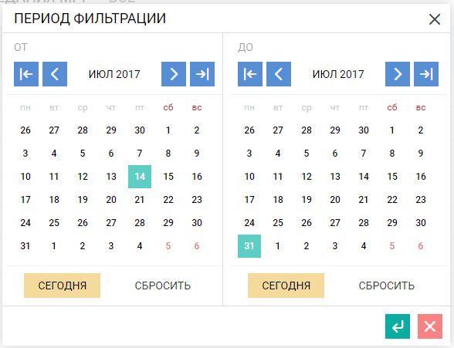
Рисунок 33 – Окно выбора периода для фильтрации заседаний
- в столбце «Форма проведения заседания» – сортировка по форме «Очная» или «Заочная», поиск по форме проведения заседания из списка (Рисунок 34);
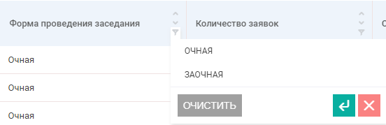
Рисунок 34 – Окно поиска по форме проведения заседания из списка
- в столбце «Количество заявок» – сортировка по количеству заявок, всклоченных в заседание, от большего значения к меньшему и наоборот, поиск по диапазону значений «от – до» (Рисунок 35);
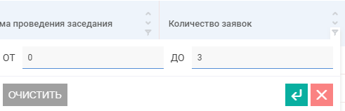
Рисунок 35 – Окно поиска по количеству заявок, включенных в заседание
- в столбце «Статус заседания» – сортировка по алфавиту по наименованиям статусов заседания, поиск по справочнику, с возможностью выбора нескольких позиций (Рисунок 36).
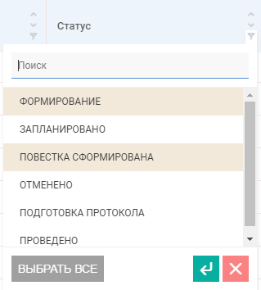
Рисунок 36 – Окно поиска по справочнику статусов заседания, множественный выбор
При нажатии на реестровый номер заседания откроется карточка заседания с подробной информацией по заседанию. Карточка заседания содержит следующую основные блоки:
- общая информация;
- члены МРГ;
- приглашенные участники;
- заявки;
- планы закупок;
- планы-графики;
- история изменений.
В блоке «Заявки» Пользователь может просмотреть список заявок, включенных в заседание (Рисунок 37).
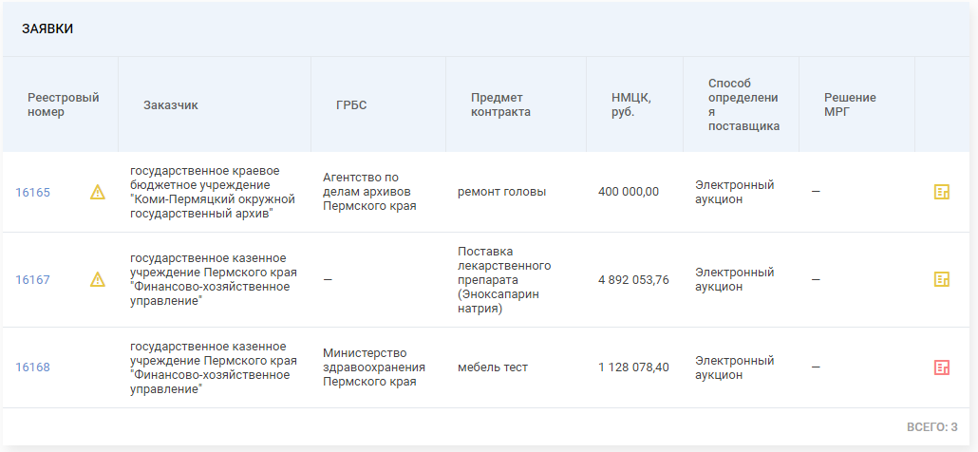
Рисунок 37 – Блок «Заявки» в карточке заседания
В таблице для каждой заявки отображается ее реестровый номер, уникальный в рамках системы, наименование заказчика, наименование ГРБС, наименование предмета контракта, НМЦК (в рублях), способ определения поставщика, закон, решение МРГ, если оно было вынесено, кнопки просмотра карточки заявки и списка заключений заявки.
Для просмотра карточки заявки необходимо нажать на ее реестровый номер, после чего в новой кладке откроется карточкая заявки с полной информацией о ней (Рисунок 38).
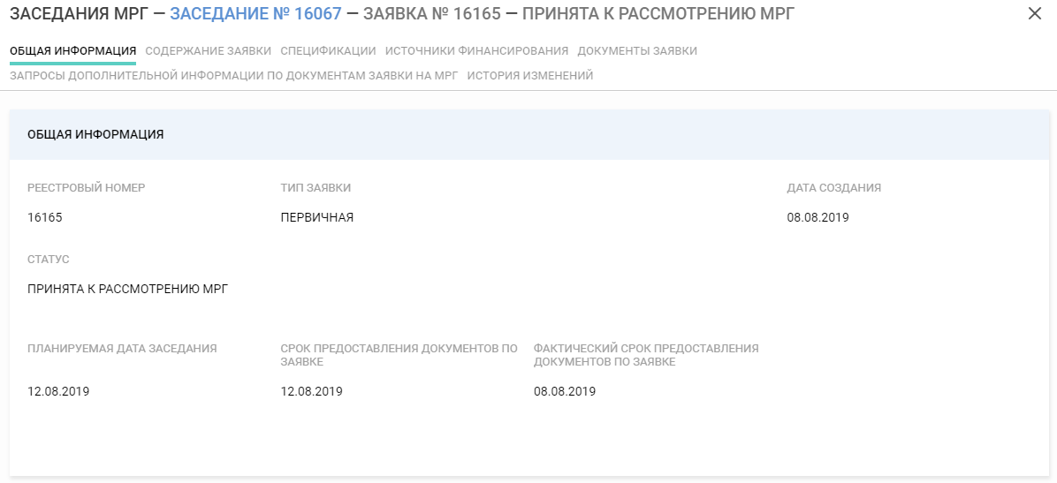
Рисунок 38 – Просмотр карточки заявки из заседания МРГ
Для просмотра списка заключений, необходимо нажать на значок , цвет которого может отличаться, в зависимости от степени готовности заключений по заявке:
- – все заключения по заявке выданы;
- – документы по заявке не предоставлены заказчиком;
- – заключения находятся в работе;
- – заседание проведено.
После нажатия на значок , откроется окно «Список заключений заявки», в котором виден статус подготовки заключений всеми членами МРГ (Рисунок 39).
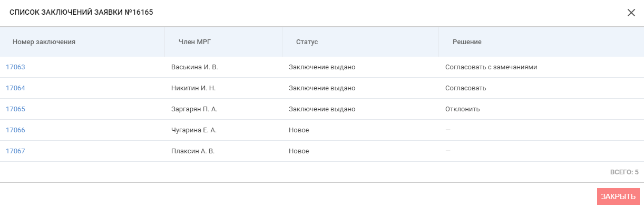
Рисунок 39 – Окно «Список заключений заявки»

Описание процесса назначения ответственных специалистов за проверку документов заявки на МРГ и согласования результатов проверки
Определение ответственных специалистов за проверку документов заявки на МРГ и согласование результатов проверки осуществляется пользователем с ролью «МРГ – подготовка заключения». После авторизации пользователю доступна подсистема «АРМ МРГ», раздел «Подготовка заключений по заявкам на МРГ» (Рисунок 40).
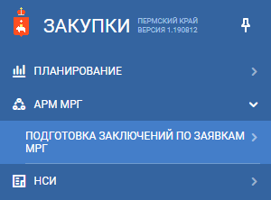
Рисунок 40 – Раздел, доступный пользователю с ролью «МРГ – подготовка заключения»
С помощью бокового меню осуществляется переход между разделами и подразделами Системы. Для раскрытия списка разделов / подразделов необходимо нажать на стрелку , для перехода в подраздел необходимо нажать на строку с названием подраздела. Для того чтобы скрыть область бокового меню необходимо открепить его с помощью кнопки .

Работа с общим перечнем заключений по заявкам на МРГ
В разделе «Подготовка заключений по заявкам на МРГ» в табличной форме отображаются все запросы на подготовку заключений, в которых Пользователь указан ответственным (Рисунок 41).
Пользователям с ролью «Председатель МРГ», «АРМ МРГ – общий просмотр» также доступна для просмотра информация о запросах на подготовку заключений:
- Для пользователя с ролью «Председатель МРГ» отображается список запросов на подготовку заключений по заявкам на МРГ, поданным в уполномоченный орган, для которого пользователь является членом МРГ (указан среди членов МРГ в разделе «Настройки» для данного УО в подсистеме «АРМ МРГ»);
- Для пользователя с ролью «АРМ МРГ – общий просмотр» отображаетсвя список запросов на подготовку заключений по заявкам на МРГ, поданным в УО, для организации которого получена роль.
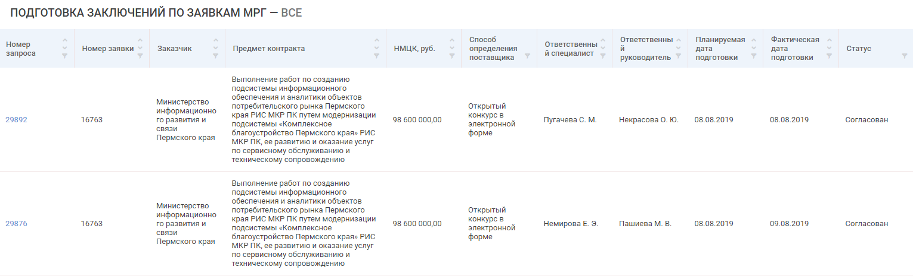
Рисунок 41 – Таблица с перечнем заключений
Для удобства пользователя, запросы распределены по подразделам в соответствии со статусами (Рисунок 42), по каждому из которых в боковом меню отображается количество запросов в данном подразделе:
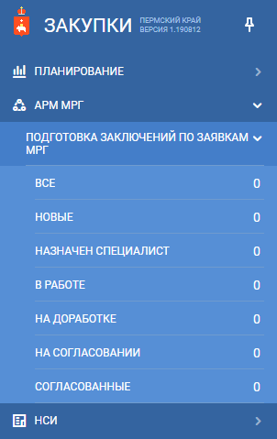
Рисунок 42 – Распределение запросов на подготовку заключений по подразделам
- подраздел «Все» – отображаются все запросы, назначенные на данного пользователя;
- подраздел «Новые» – отображаются запросы в статусе «Новый»;
- подраздел «Назначен специалист» – отображаются запросы в статусе «Назначен специалист»;
- подраздел «В работе» – отображаются запросы в статусе «В работе»;
- подраздел «На доработке» – отображаются запросы в статусе «На доработке»;
- подраздел «На согласовании» – отображаются запросы в статусе «На согласовании»;
- подраздел «Согласованные» – отображаются запросы в статусе «Согласован».
Описание статусов запросов и доступные действия пользователю, с ролью «МРГ – подготовка заключения» на подготовку заключений приведено в Приложении к настоящему документу (Приложение 2).

Назначение ответственного за проверку документов заявки специалиста
Запрос на подготовку заключения направляется ответственному руководителю Системой автоматически, после назначения ответственного членом МРГ. При поступлении нового запроса Пользователю приходит соответствующее уведомление.
Для просмотра подробной информации о запросе необходимо в разделе «Подготовка заключений по заявкам на МРГ» в подразделе «Все» или «Новые», выбрать запрос со статусом «Новый».
В данном статусе карточка запроса содержит следующие блоки:
- Общая информация – блок содержит общие данные о запросе (номер, тип, статус, реестровый номер заключения, ответственный, планируемая дата выполнения проверки);
- Ранее выданные заключения – блок отображается только для повторных заключений и содержит информацию обо всех ранее выданных заключениях по закупке (при их наличии);
- Содержание закупки – блок содержит основную информацию о закупке, по которой тербуется подготовить заключение (Рисунок 43);
- Спецификации – блок содержит информацию о спецификациях лота, связанного с закупкой, по которой требуется подготовить заключение;
- Источники финансирования – блок содержит информацию об источниках финансирования лота, связанного с закупкой, по которой требуется подготовить заключение;
- Лоты закупки – содержит информацию о лотах, включенных в закупку, по которой требуется подготовить заключение. Отображается только для несовместных закупок по 223-ФЗ;
- Лоты совместной закупки – содержит информацию о лотах, включенных в совместную закупку, по которой требуется подготовить заключение. Отображается только для совместных закупок;
- Сводные спецификации – блок содержит информацию о сводных спецификациях совместного лота, связанного с закупкой, по которой требуется подготовить заключение. Отображается только для совместных закупок;
- Документы заявки – блок содержит пакет документов по закупке, прикрепленный заказачиком (Рисунок 44);
- История изменений – блок содержит информацию о действиях, совершенных пользователями с данным запросом.
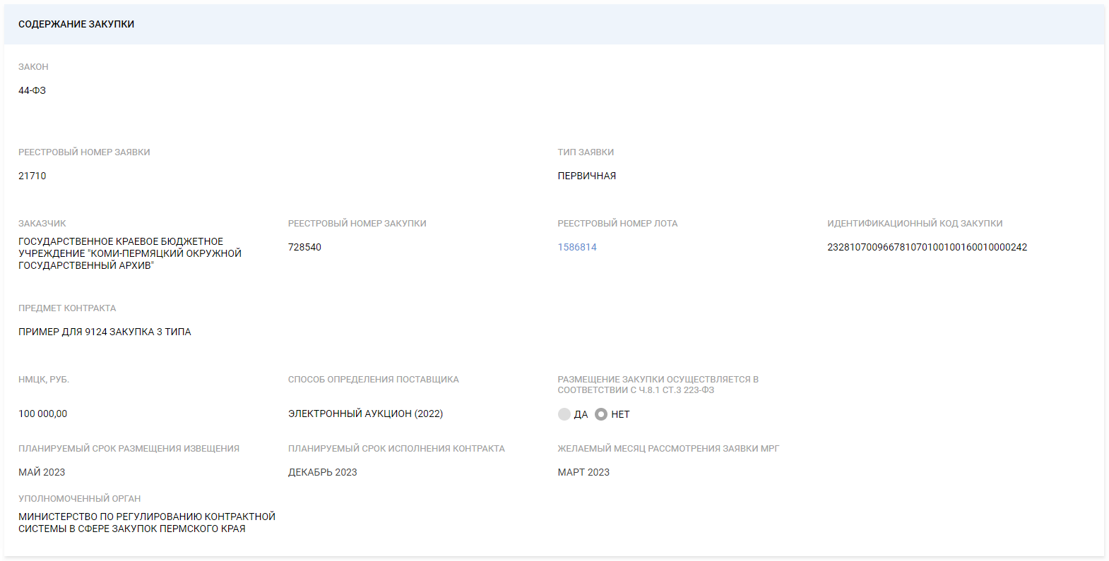
Рисунок 43 – Блок «Содержание закупки»
В блоке «Общая информация» в поле «Планируемая дата выполнения проверки» автоматически устанавливается значение не позднее планируемой даты подготовки в связанном заключении. Если в связанном заключении изменилась планируемая дата подготовки заключения, в карточке запроса планируемая дата выполнения проверки автоматически устанавливается не позднее даты подготовки заключения и не ранее текущей даты.
В блоке «Документы заявки» повторных заключений значком выделены документы, которые ранее на проверку не направлялись, то есть были прикреплены заказчиком по результатам устранения замечаний.
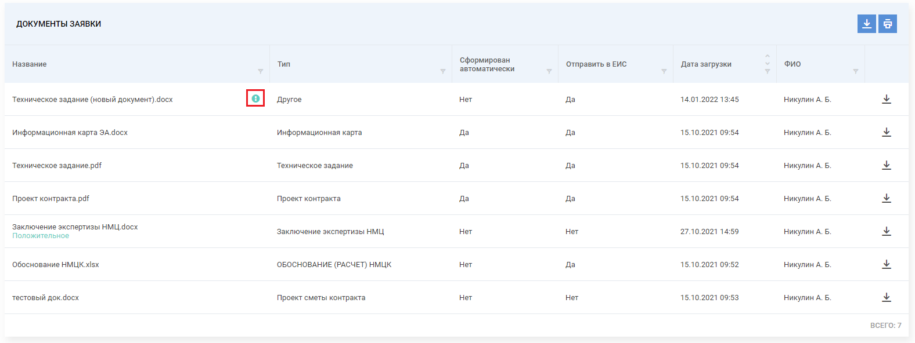
Рисунок 44 – Блок «Документы заявки»
В блоке «Документы заявки» предусмотрена возможность скачиваня отдельно каждого прикрепленного документа по кнопке «Скачать», либо всего пакета одним архивом по кнопке «Скачать все» (Рисунок 45).
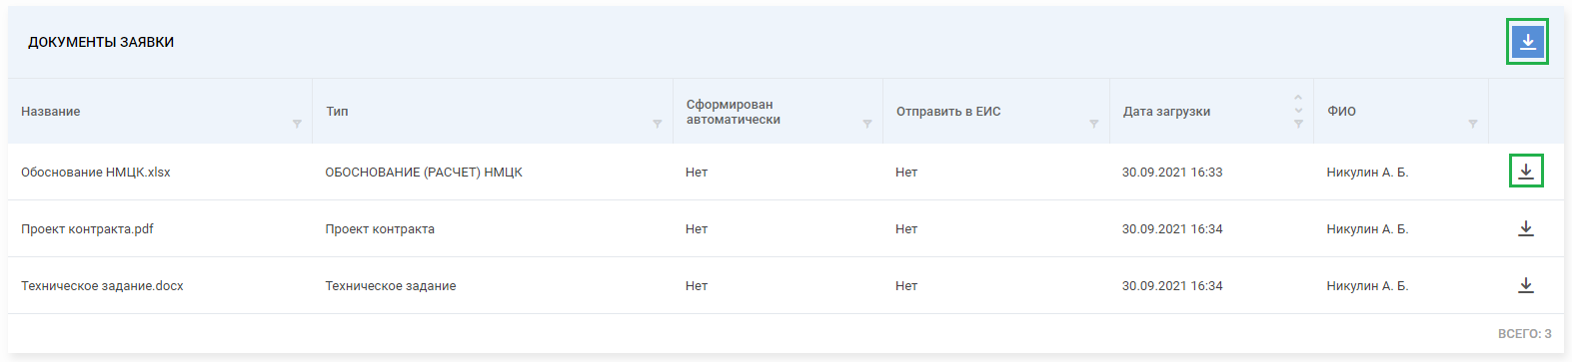
Рисунок 45 – Скачать документы заявки
В блоке «Ранее выданные заключения» доступны все ранее выданные по заявке заключения с возможностью просмотра подробной информации по каждому (Рисунок 46).
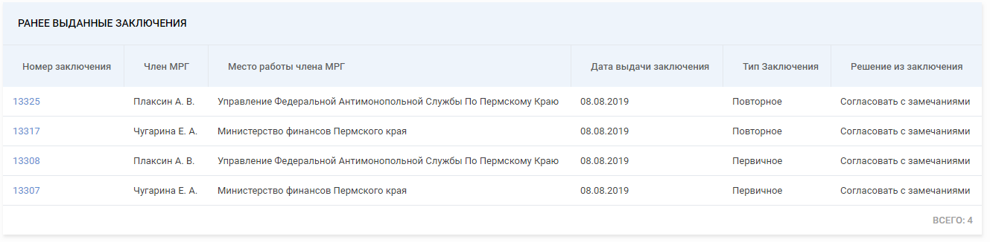
Рисунок 46 – Блок «Ранее выданные заключения»
Для назначения специалиста, ответственного за проверку документов заявки, необходимо нажать кнопку «Отправить в работу». В открывшемя окне из выпадающего списка выбрать ответственного специалиста и нажать «Выбрать». Запрос будет отправлен назначенному специалисту и перейдет в статус «Назначен специалист» (Рисунок 47).
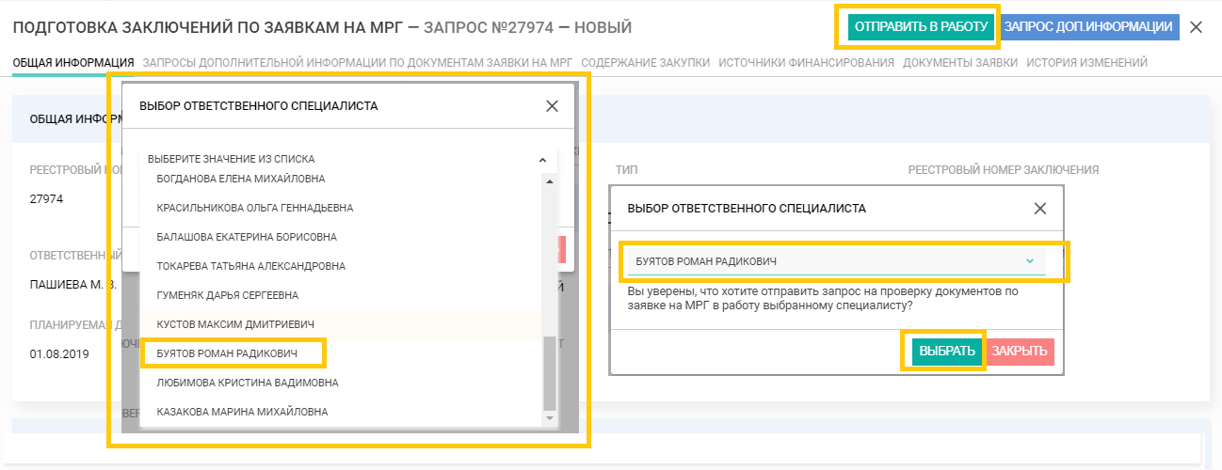
Рисунок 47 – Выбор специалиста, ответственного за проверку пакета документов и отправка запроса на проверку документов

Согласование результатов проверки документов заявки
Подготовленное специалистом заключение поступает ответственному для согласования и последующей отправки члену МРГ, о чем Пользователю в Системе приходят соответствующие уведомления.
Для просмотра подготовленных специалистом результатов проверки необходимо в разделе «Подготовка заключений по заявкам на МРГ», в подразделе «Все» или «На согласовании» выбрать запрос в статусе «На согласовании» и открыть карточку запроса, кликнув на реестровый номер запроса.
В блоке «Результаты проверки» содержится вывод о наличии замечаний к закупке по результатам проверки документов заявки и краткий текст замечаний специалиста, в случае их наличия. В блоке «Поясняющие документы к результатам проверки» содержатся прикрепленные к заключению документы, содержащие подробную информацию о результатах проверки документов заявки. В блоке предусмотрена возможность скачиваня отдельно каждого прикрепленного документа по кнопке «Скачать» (Рисунок 48).
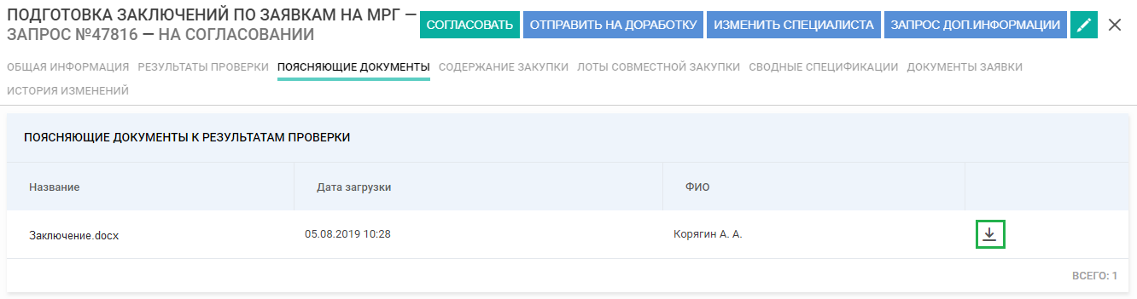
Рисунок 48 – Скачать поясняющие документы к результатам проверки
В случае если замечания к подготовленным специалистом выводам отсутствуют, необходимо согласовать результаты провреки. Для согласования необходимо нажать на кнопку «Согласовать» (Рисунок 49).

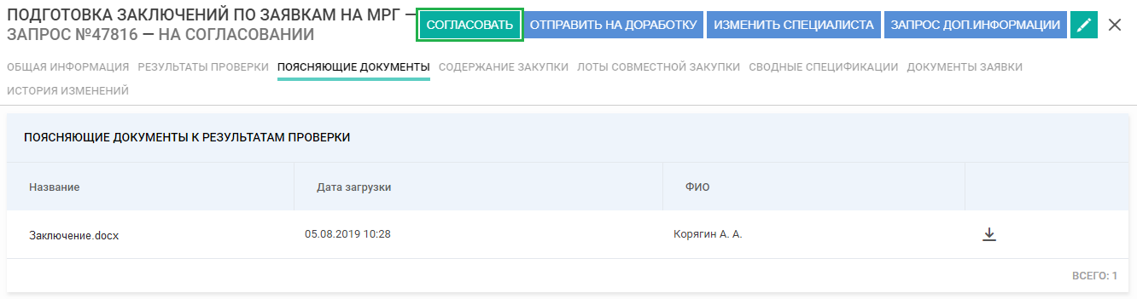
Рисунок 49 – Выбор действия «Согласовать»
При выборе действия «Согласовать» Система выдаст предупреждающее сообщение (Рисунок 50).

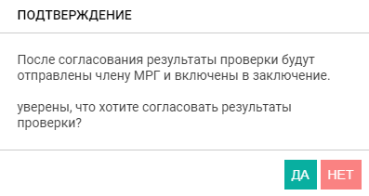
Рисунок 50 – Подтверждение действия «Согласовать»
Для подтверждения отправки согласованных результатов проверки Члену МРГ, необходимо нажать «Да», для отмены – «Нет». После подтверждения действия запрос перейдет в статус «Согласован» и результаты проверки будут отправлены Члену МРГ для согласования. В случае наличия у Члена МРГ дополнительных замечаний, запрос на подготовку заключения может быть возвращен Пользователю на доработку, о чем поступит соответствующее уведомление в Системе.
В случае если выводы, подготовленные специалистом, требуют незначительных корректировок у Пользователя есть возможность отредактировать результаты проверки. Для этого необходимо перейти в режим редактирования, нажав на кнопку . В блоке «Результаты проверки» есть возможность изменения вывода по результатам проверки (Рисунок 51).
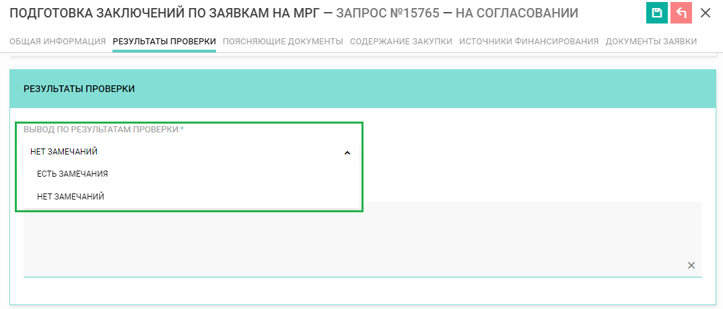
Рисунок 51 – Редактировани результатов проверки
Если выбран вывод «Есть замечания», то есть возможность корректировки/ ввода краткого текста замечаний в поле «Замечания к закупке по результатам проверки» (Рисунок 52).
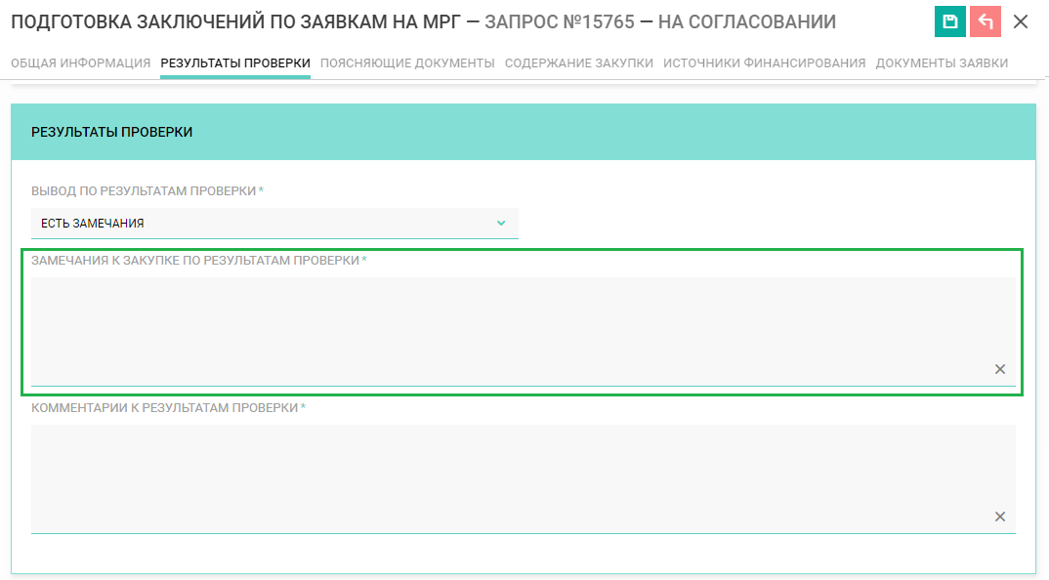
Рисунок 52 – Ввод замечаний к закупке по результатам проверки

Изменение ответственного специалиста
В случае если у ранее назначенного специалиста нет возможности выполнить проверку документов заявки и есть необходимость назначить другого ответственного, то в карточке запроса на подготовку заключения необходимо изменить специалиста. Смена специалиста доступна для запросов в статусах «Назначен специалист», «В работе», «На согласовании» и «На доработке» Для смены специалиста необходимо зайти в карточку запроса, нажать на кнопку «Изменить специалиста» (Рисунок 53).
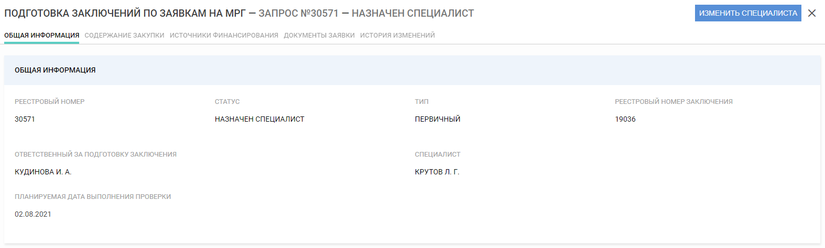
Рисунок 53 – Действие «Изменить специалиста»
При выборе действия «Изменить специалиста» откроется окно (Рисунок 54), в котором нужо выбрать нового ответственного специалиста и нажать на кнопку «Выбрать».
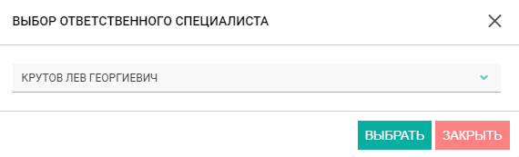
Рисунок 54 – Смена ответственного специалиста
После выбора нового ответственного специалиста Система выдаст предупреждающее сообщение (Рисунок 55).
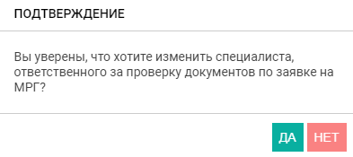
Рисунок 55 – Подтверждение сменны ответственного сециалиста
Для подтверждения смены ответственного специалиста необходимо нажать «Да», для отмены – «Нет». После подтверждения действия запрос будет направлен вновь назначенному специалисту. Ранее назначенному специалисту будет отправлено оповещение отом, что для подготовки заключения назначен новый специалист.

Отправка результатов проверки на доработку
В случае наличия замечаний к подготовленным специалистам выводам по результатам проверки предусмотрена возможность отправки запроса в статусе «На согласовании» на доработку.
Необходимо перейти в режим редактирования запроса по кнопке «Редактировать» () и в блоке «Результаты проверки» заполнить поле «Комментарии к результатам проверки» (Рисунок 56), после чего сохранить изменения.
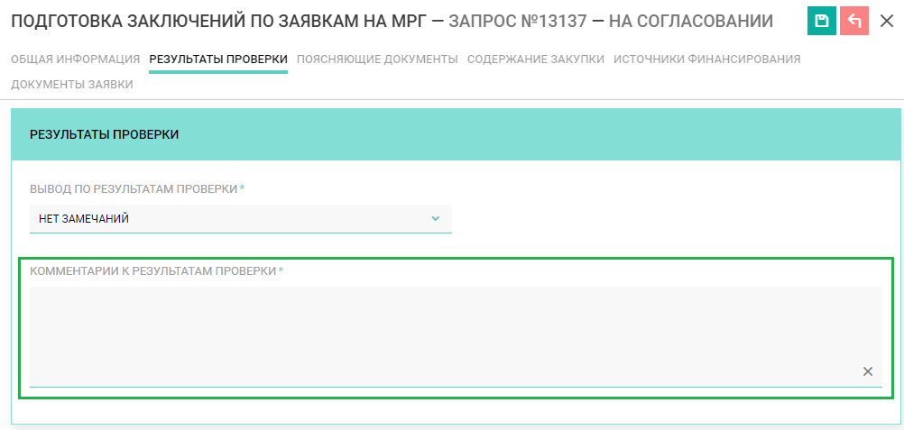
Рисунок 56 – Ввод комментариев к результатам проверки
Для отправки запросарезультатов работы на доработку необходимо нажать на кнопку «Отправить на доработку» (Рисунок 57), после чего запрос перейдет в статус «На доработке» и будет отправлен специалисту для повторного рассмотрения.
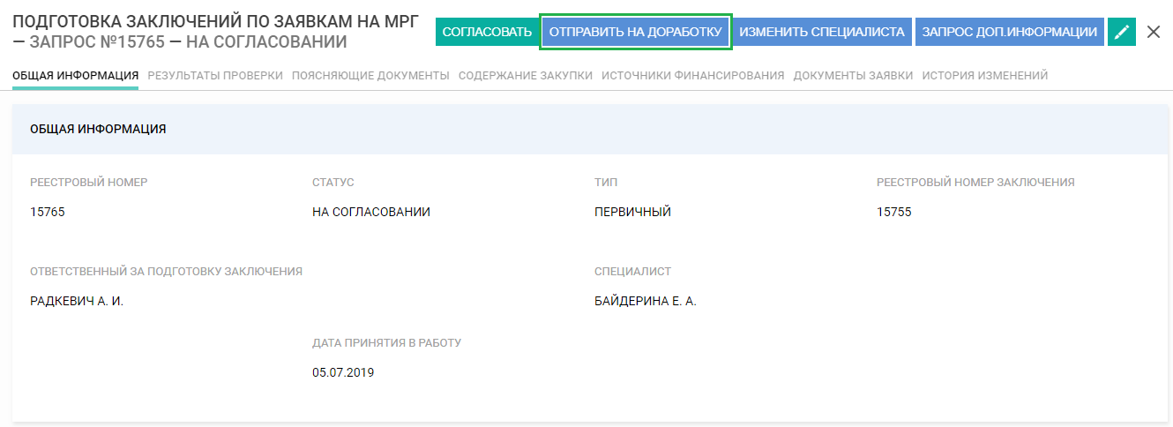
Рисунок 57 – Действие «Отправить на доработку»

Отправка запроса дополнительной информации заказчику по документам заявки на МРГ
У руководителя в карточке запроса на подготовку заключений в статусах «Новый», «На согласовании» имеется возможность отправить заказчику запрос на предоставление дополнительной информации по документам заявки (Рисунок 58).
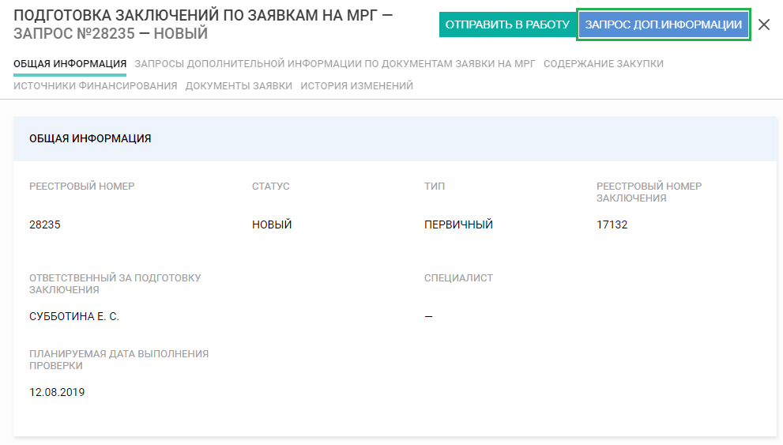
Рисунок 58 – Действие «Запрос дополнительной информации»
По нажатию на кнопку «Запрос доп.информации» открывается окно для ввода текста запроса (Рисунок 59).
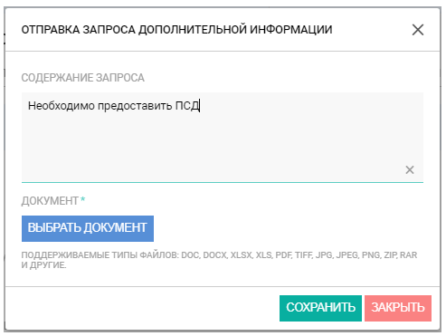
Рисунок 59 – Окно для ввода текста запрос дополнительной информации
В окне имеется возможность при необходимости прикрепить документ. Для этого нужно нажать на кнопку «Выбрать документ» и выбрать файл для загрузки (Рисунок 60).
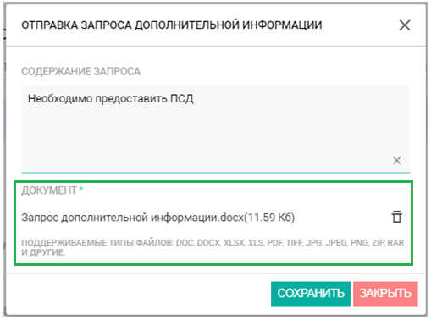
Рисунок 60 – Прикрепление документа запроса дополнительной информации
По нажатию кнопки «сохранить» Системой будет выдано сообщение для подтверждения действий (Рисунок 61).
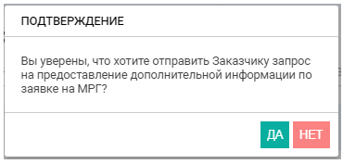
Рисунок 61 – Сообщение для подтверждения действий
После подтверждения запрос на подготовку заключения перейдет в статус «Запрос дополнительной информации по документам заявки на МРГ» (Рисунок 62).
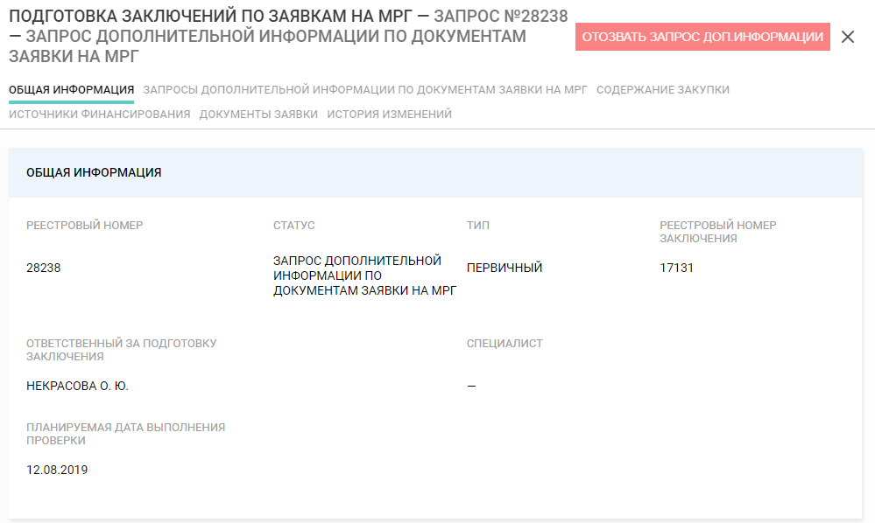
Рисунок 62 – Кнопка для отзыва запроса дополнительной информации по документам заявки на МРГ
В данном статусе имеется возможность отозвать запрос, чтобы не блокировать подготовку заключения по заявке на МРГ, если по каким-либо причинам заказчик не направил ответ. По нажатию на кнопку Системы выдаст сообщение для подтвержения действия (Рисунок 63).
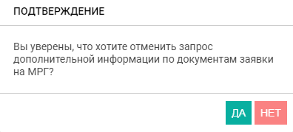
Рисунок 63 – Подтверждение отмены запроса доп.информации
Информация о запросах дополнительной информации по документам заявки на МРГ будет отражаться в соответствующем блоке карточки (Рисунок 64).
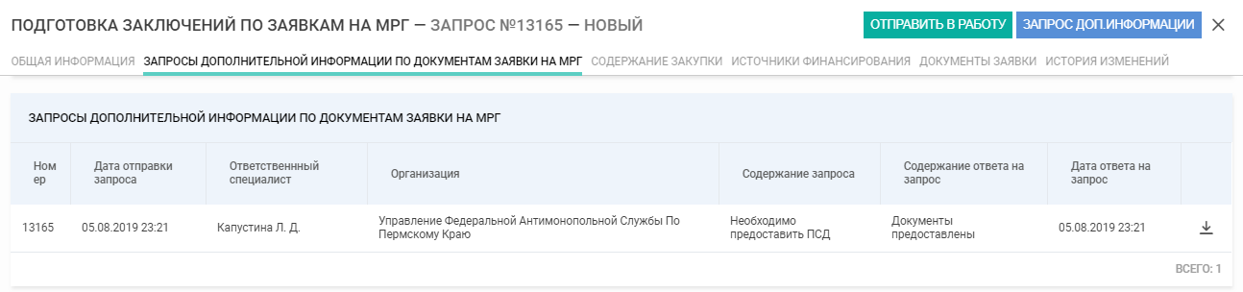
Рисунок 64 – Блок для просмотра сведений по запросам дополнительной информации по документам заявки на МРГ
После получения ответа на запрос или отзыва запроса дополнительной информации по документам заявки на МРГ, запрос на подготовку заключения вернется в предыдущийстатус, из которого был отправлен запрос Заказчику.

Описание процесса проверки специалистом документов по заявкам на МРГ
После авторизации пользователю с ролью «МРГ – проверка документов заявок на МРГ» доступна подсистема «АРМ МРГ», раздел «Проверка документов на МРГ» (Рисунок 65).
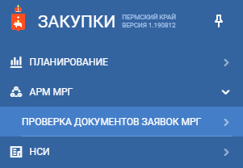
Рисунок 65 – Раздел, доступный пользователю с ролью «МРГ – проверка документов заявок на МРГ»
С помощью бокового меню осуществляется переход между разделами и подразделами Системы. Для раскрытия списка разделов / подразделов необходимо нажать на стрелку , для перехода в подраздел необходимо нажать на строку с названием подраздела. Для того чтобы скрыть область бокового меню необходимо открепить его с помощью кнопки .

Работа с общим перечнем запросов на проверку документов заявок на МРГ
В разделе «Проверка документов заявок на МРГ» в табличной форме отображаются все запросы на проверку документов заявок на МРГ, которые назначены на данного Пользователя (Рисунок 66).
Пользователям с ролью «Председатель МРГ», «АРМ МРГ – общий просмотр» также доступна для просмотра информация о запросах на проверку документов заявок на МРГ:
- Для пользователя с ролью «Председатель МРГ» отображается список запросов на проверку документов заявок на МРГ, поданных в уполномоченный орган, для которого пользователь является членом МРГ (указан среди членов МРГ в разделе «Настройки» для данного УО в подсистеме «АРМ МРГ»);
- Для пользователя с ролью «АРМ МРГ – общий просмотр» отображается список запросов на проверку документов заявок на МРГ, поданных в УО, для организации которого получена роль.
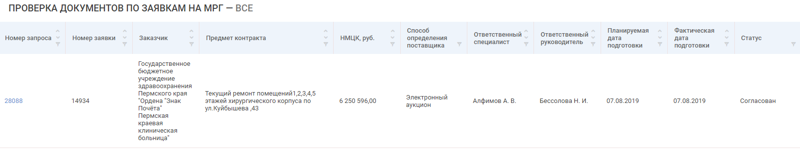
Рисунок 66 – Таблица с перечнем запросов на проверку документов по заявкам на МРГ
Для удобства Пользователя, запросы распределены по подразделам в соответствии со статусами (Рисунок 67), по каждому из которых в боковом меню отображается количество заявок в данном подразделе:
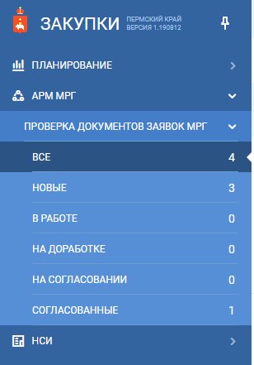
Рисунок 67 – Распределение запросов на проверку документов по заявкам на МРГ
- подраздел «Все» – отображаются все запросы, назначенные на данного пользователя;
- подраздел «Новые» – отображаются запросы в статусе «Назначен специалист»;
- подраздел «В работе» – отображаются запросы в статусе «В работе»;
- подраздел «На доработке» – отображаются запросы в статусе «На доработке»;
- подраздел «На согласовании» – отображаются запросы в статусе «На согласовании»;
- подраздел «Согласованные» – отображаются запросы в статусе «Согласован».
Описание статусов запросов и доступные действия пользователю, с ролью «МРГ – проверка документов заявок на МРГ» на подготовку заключений приведено в Приложении к настоящему документу (Приложение 3).

Проверка документов по заявке на МРГ и отправка результатов проверки на согласование
После назначения Пользователя ответственным специалистом за проверку документов по заявке на МРГ Пользователю в Системе приходит соответствующее уведомление.
Для просмотра подробной информации о запросе необходимо в разделе «Проверка документов заявок на МРГ» в подразделе «Все» или «Новые», выбрать запрос на подготовку заключения со статусом «Назначен специалист», открыть карточку запроса, кликнув на реестровый номер запроса .
В данном статусе карточка запроса содержит следующие блоки:
- Общая информация – блок содержит общие данные о запросе (номер, тип, статус, ответственный);
- Запрос дополнительной информации по документам заявки на МРГ – блок отображается, только в случае, когда по заявке отправлялся запрос дополнительной информации;
- Ранее выданные заключения – блок отображается только для повоторных заключений и содержит информацию обо всех ранее выданных заключениях по закупке (при их наличии);
- Содержание закупки – блок содержит основную информацию о закупке, по которой тербуется подготовить заключение;
- Спецификации – блок содержит информацию о спецификациях лота, связанного с закупкой, по которой требуется подготовить заключение;
- Источники финансирования – блок содержит информацию об источниках финансирования лота, связанного с закупкой, по которой требуется подготовить заключение;
- Лоты закупки – содержит информацию о лотах, включенных в закупку, по которой требуется подготовить заключение. Отображается только для несовместных закупок по 223-ФЗ;
- Сводные спецификации – блок содержит информацию о сводных спецификациях совместного лота, связанного с закупкой, по которой требуется подготовить заключение. Отображается только для совместных закупок;
- Лоты совместной закупки – содержит информацию о лотах, включенных в совместную закупку, по которой требуется подготовить заключение. Отображается только для совместных закупок;
- Документы заявки – блок содержит пакет документов по закупке, прикрепленный заказачиком;
- История изменений – блок содержит информацию о действиях, совершенных пользователями с данным запросом.
Все документы, предоставленные Заказчиком для проверки, доступны в блоке «Документы заявки» (Рисунок 68). В блоке «Документы заявки» повторных заключений значком выделены документы, которые ранее на проверку не направлялись, то есть были прикреплены заказчиком по результатам устранения замечаний.
Рисунок 68 – Блок «Документы заявки»
В блоке «Документы заявки» предусмотрена возможность скачивания отдельно каждого прикрепленного документа по кнопке «Скачать», либо всего пакета одним архивом по кнопке «Скачать все» (Рисунок 69).
Рисунок 69 – Скачать документы заявки
В блоке «Ранее выданные заключения» доступны все ранее выданные по заявке заключения с возможностью просмотра подробной информации по каждому (Рисунок 70).
Рисунок 70 – Блок «Ранее выданные заключения»
Для начала работы с запросом необходимо принять его в работу, нажав на кнопку «Принять в работу» (Рисунок 71), после чего запрос перейдет в статус «В работе».
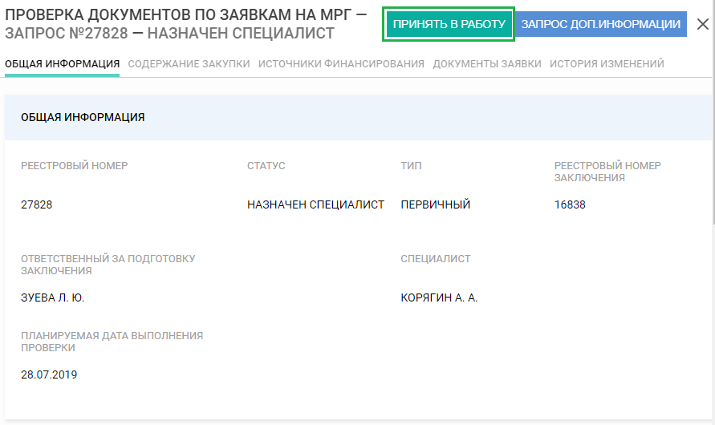
Рисунок 71 – Действие «Принять в работу»
При переходе запроса в статус «В работе» в карточке появятся новые блоки:
- результаты проверки;
- поясняющие документы к результатам проверки;
Для ввода результатов проверки необходимо по кнопке перейти в режим редактирования. В блоке «Результаты проверки» из выпадающего списка нужно выбрать вывод по результатам проверки: «Есть замечания» или «Нет замечаний» (Рисунок 72, Рисунок 16).
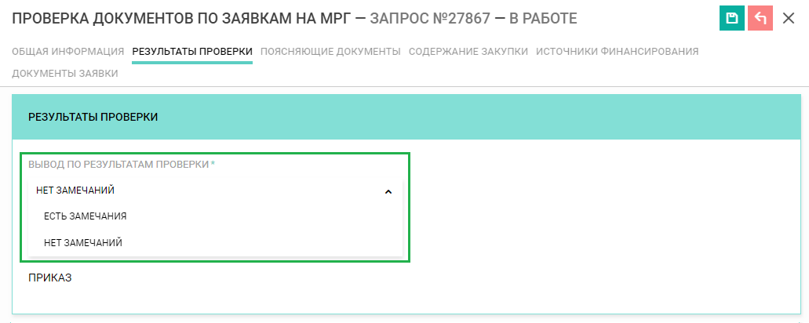
Рисунок 72 – Блок «Результаты проверки»
При выборе вывода «Есть замечания» появится обязательное для заполнения поле «Замечания к закупке по результатам проверки» (Рисунок 73). В поле необходимо ввести краткий текст основных замечаний к документам заявки, выявленных по результатам проверки. Введенный в данном поле текст в дальнейшем будет отображаться в материалах к заседанию МРГ, направляемых всем участникам заседания.
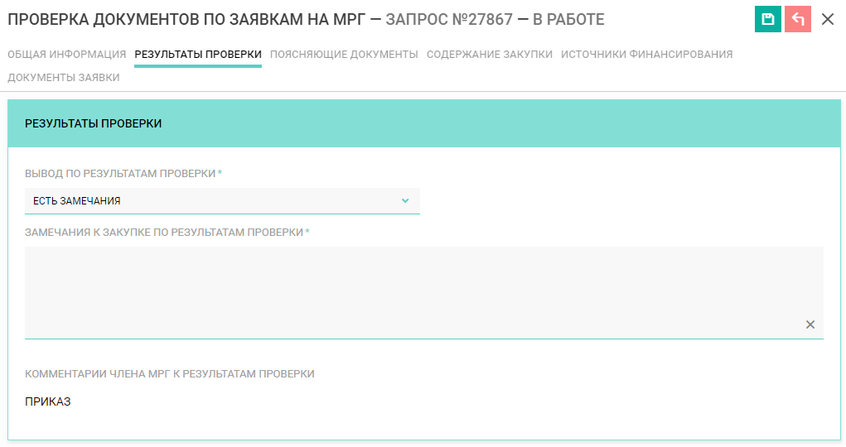
Рисунок 73 – Ввод замечаний к закупке по результатам проверки
Подробную информацию о выявленных замечаниях необходимо оформить отдельным документом и прикрепить к карточке запроса в блоке «Поясняющие документы к результатам проверки». Для этого необходимо нажать на кнопку , в открывшемся окне выбрать файл с документом для загрузки, нажать загрузить (Рисунок 74). После выдачи заключения прикрепленные документы будут доступны члену МРГ и секретарю МРГ, а после проведения заседания будут автоматически направлены Заказчику в составе выданного заключения.
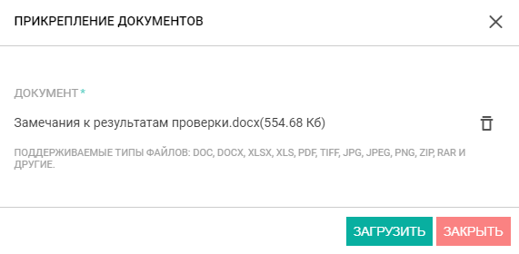
Рисунок 74 – Окно загрузки документа
Когда вывод по результатам проверки введен и все необходимые поясняющие документы добавлены результаты проверки необходимо отправить на согласование ответственному руководителю, нажав на кнопку «Отправить на согласование» (Рисунок 75).
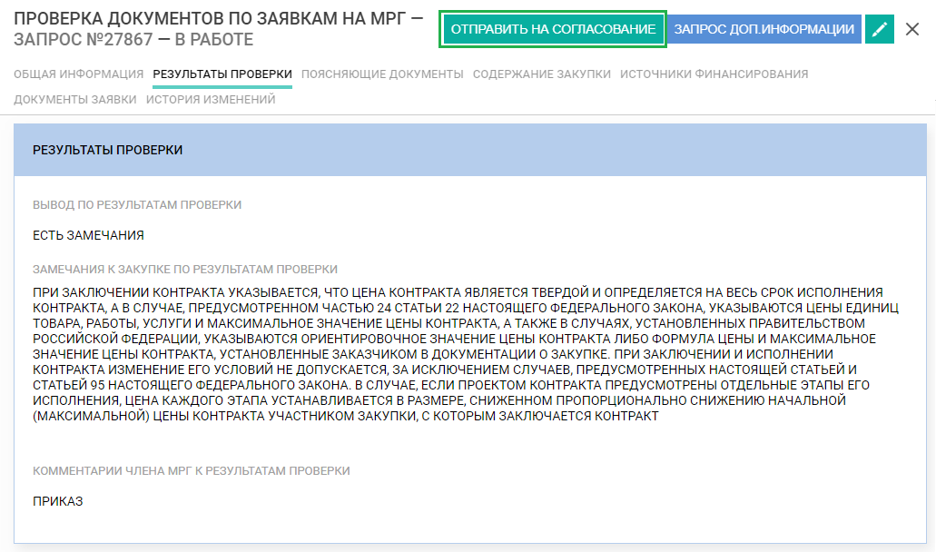
Рисунок 75 – Отправка результата проверки на согласование ответственному руководителю
При выборе действия «Отправить на согласование» Система выдаст предупреждающее сообщение (Рисунок 76).

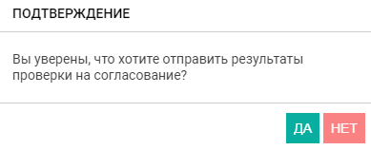
Рисунок 76 – Подтверждение действия «Отправить на согласование»
Для подтверждения отправки запроса на согласование необходимо нажать «Да», для отмены – «Нет». После подтверждения действия запрос перейдет в статус «На согласовании» и результаты проверки будут отправлены ответственному руководителю для согласования.

Доработка результатов проверки
В случае наличия у руководителя замечаний к подготовленным результатам проверки он может отправить запрос на доработку, о чем Пользователю поступает соответствующее уведомление. Для просмотра запроса на подготовку заключения, отправленного на доработку, необходимо в разделе «Проверка документов заявок на МРГ» в подразделе «Все» или «На доработке» выбрать запрос в статусе «На доработке», перейти в карточку запроса, кликнув на его реестровый номер.
Комментарии и (или) замечания руководителя к результатам проверки содержатся в блоке «Результаты проверки» в поле «Комментарии к результатам проверки».
Результаты проверки необходимо скорректировать согласно замечаниям и повторно отправить на согласование, как описано в пп. 3.5.2.

Приложение 1
Описание статусов заключения по заявкам на МРГ и перечня действий, доступных в указанном статусе
Ниже описаны статусы заключения и перечень действий, доступных для пользователей с заключениями в указанном статусе с правами «Член МРГ»:
- «Новое» – статус присваивается после отправки Секретарем МРГ на подготовку заключения, доступные действия:
- назначить ответственного;
- отправить в работу;
- изменить подписанта;
- выдать решение «Заключение не требуется»;
- просмотр карточки заключения;
- «В работе» – статус присваивается после принятия запроса в работу назначенным специалистом, доступные действия:
- изменить ответственного;
- просмотр карточки заключения.
- «На доработке» – статус присваивается после совершения действия «Отправить на доработку», доступные действия:
- изменить ответственного;
- просмотр карточки заключения.
- «Заключение подготовлено» – статус присваивается после отправки ответственным подготовленного заключения, доступные действия:
- выдать заключение;
- отправить на доработку;
- изменить подписанта;
- изменить ответственного;
- просмотр карточки заключения.
- «Заключение выдано» – статус присваивается после совершения действия «Выдать заключение», доступные действия:
- просмотр карточки заключения.
- «Заключение не требуется» – статус присваивается после совершения действия «Заключение не требуется», доступные действия:
- просмотр карточки заключения.

Приложение 2
Описание статусов запроса на подготовку заключения по заявкам на МРГ и перечня действий, доступных в указанном статусе
Ниже описаны статусы запроса на подготовку заключения по заявкам на МРГ и перечень действий, доступных для пользователей с правами «МРГ – подготовка заключения» с запросом в указанном статусе:
- «Новый» – статус присваивается после назначения Членом МРГ ответственного руководителя, доступные действия:
- назначить специалиста, ответственного за проверку документов заявки на МРГ;
- отправить в работу;
- просмотр карточки запроса;
- «Назначен специалист» – статус присваивается после совершения действия «Отправить в работу» в карточке запроса, доступны действия:
- изменить специалиста;
- просмотр карточки запроса.
- «В работе» – статус присваивается после принятия запроса в работу назначенным специалистом, доступные действия:
- изменить специалиста;
- просмотр карточки запроса.
- «На доработке» – статус присваивается после совершения действия «Отправить на доработку», доступные действия:
- изменить специалиста;
- просмотр карточки запроса.
- «На согласовании» – статус присваивается после отправки ответственным специалистом подготовленных результатов проверки на согласование, доступные действия:
- согласовать;
- отправить на доработку;
- изменить специалиста;
- редактировать результаты проверки;
- просмотр карточки запроса.
- «Согласован» – статус присваивается после совершения действия «Согласовать», доступные действия:
- просмотр карточки запроса.

Приложение 3
Описание статусов запроса на проверку документов заявки на МРГ и перечня действий, доступных в указанном статусе
Ниже описаны статусы запроса на проверку документов заявки на МРГ и перечень действий, доступных с запросом в указанном статусе для пользователей с правами «МРГ – проверка документов заявок на МРГ»:
- «Новый» – статус присваивается после назначения ответственного специалиста, доступные действия:
- принять в работу;
- просмотр карточки запроса;
- «В работе» – статус присваивается после принятия запроса в работу назначенным специалистом, доступные действия:
- ввести результаты проверки;
- отправить на согласование;
- просмотр карточки запроса;
- «На доработке» – статус присваивается после отправки руководителем запроса на доработку, доступные действия:
- редактировать результаты проверки;
- отправить на согласование;
- просмотр карточки запроса;
- «На согласовании» – статус присваивается после совершения действия «Отправить на согласование», доступные действия:
- просмотр карточки запроса;
- «Согласован» – статус присваивается после совершения руководителем действия «Согласовать», доступные действия:
- просмотр карточки запроса.

